Осторожно - финансовые мошенники!
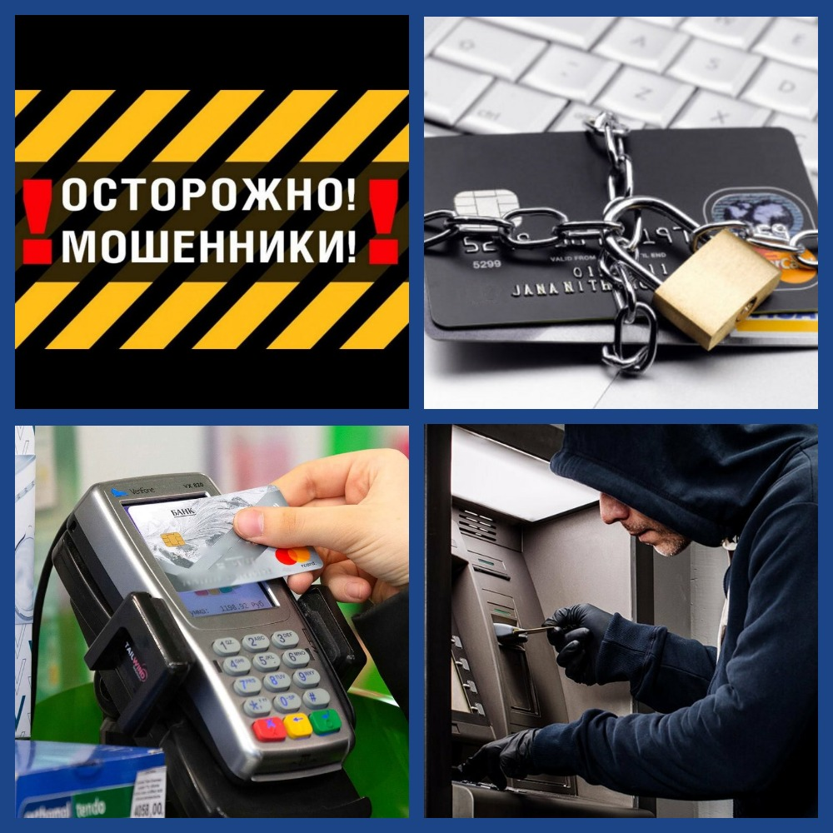
В настоящее время нам приходится постоянно быть начеку! А все потому, что каких только нет видов финансового мошенничества.
Среди самых распространенных можно выделить – списание денег со счета, вклады под невероятные проценты, кража паролей и ПИН-кодов, онлайн-казино, продажа лекарств (какого-то аппарата) от всех болезней и для вечной молодости, финансовые пирамиды!
Финансовые мошенники очень ухищренные личности: они могут маскироваться под сотрудников банков или государственные организации, обещать все и сразу, спекулировать на ваших чувствах. И все для того, чтобы выманить ваши деньги.
На самом деле стать жертвой финансовых мошенников может каждый, и неважно, использует он банковскую карту или предпочитает рассчитываться наличными. Мошенники умеют выманивать деньги онлайн, с помощью звонков и СМС, в социальных сетях и офисах.
Каким же образом происходит мошенничество с банковскими картами, и как нам себя обезопасить.
Чтобы мошенники могли использовать вашу карту в своих целях, им всего лишь необходимо узнать имя владельца, номер CVC или CVV, номер карты, срок ее действия.
Кроме того, мошенники могут установить на банкомат специальное устройство, которое накладывается на приемник карты в банкомате и видеокамеру над клавиатурой. Достаточно один раз воспользоваться таким банкоматом и не прикрыть рукой клавиатуру в момент набора ПИН-кода - и ваши деньги могут снять, перевести на несколько счетов и обналичить.
Данные вашей карты могут быть украдены даже в кафе или магазине. Стоит только продавцу (официанту) получить доступ к вашей карте хотя бы на пять секунд. Он может ее сфотографировать, а затем воспользоваться для расчетов в интернете.

ВАЖНО ПОМНИТЬ!!!
1. Перед снятием денег в банкомате осмотрите его. На картоприемнике не должно быть посторонних предметов, клавиатура не должна шататься.
2. Набирая ПИН-код, прикрывайте клавиатуру рукой. Делайте это даже во время расчетов картой в кафе. Не давайте карту в руки посторонним лицам.
3. Подключите мобильный банк и СМС-уведомления.
4. Если совершаете покупки через интернет, никому не сообщайте секретный код для подтверждения операций, который приходит вам по СМС.
5. Старайтесь никогда не терять из виду вашу карту.

В случае кражи (списания денег без вашего ведома):
1. Позвоните в банк (номер всегда есть на обороте карты или на главной странице сайта банка), сообщите о мошеннической операции и заблокируйте карту.
2. Запросите выписку по счету и напишите заявление о несогласии с операцией.
3. Обратитесь с заявлением в отдел полиции по месту жительства или отправьте обращение в управление МВД России.

